全国医药行业工商企业管理华南班
★专业面授+商务实战+导师咨询 ★国际游学+中西贯通+人文修为

（华 南 班）
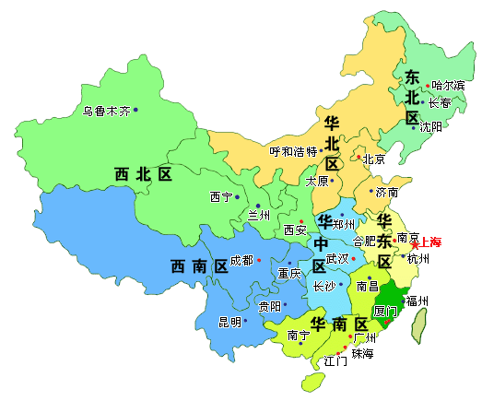
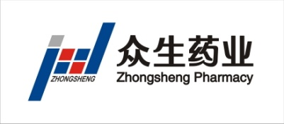
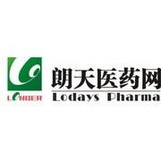

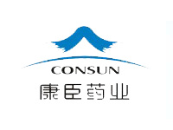

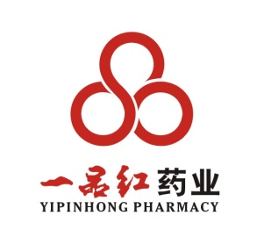

【华南班报名省区】
（广东、广西、湖南、云南、福建、海南、江西等）

【培训方向】
随着中国医药卫生事业体制改革的深入,国内医药行业市场正面临巨大变革，医药企业生存和发展都迎接着新的挑战。为了提高医药行业的竞争实力,通过管理创新,谋求企业的长远发展，培养一批有系统管理知识、专业知识、前瞻性战略思维的复合型医药行业高级管理人才,搭建厚重的人脉平台,推动全国医药行业的健康繁荣发展。
【课程特色】
课程设置实用，超越传统授课形式
课程设置涉及到企业经营管理的方方面面，以卓越的高度重塑管理领袖！辅以各类精品讲座、案例研讨与实战模拟、企业参观等教学形式，做到活学活用，避免坐而论道。
严格班级管理，创造良好氛围
实行班主任带班制，学员选出班委会，协助班主任为创造良好的学习、交流环境尽一份力。这也是一个纪律严明的集体，迟到、早退、旷课、干扰正常教学秩序等都将受到处罚。
终身制学习，无限拓展人脉
结业后可免费继续学习并参加本项目所有课程及交流活动。可以在自发组织的聚餐、旅游、外出考察等校友活动中深度交流，收获友谊、找寻商机、长期分享同学资源和培训服务。
超价值分享：
全国上万家医药企业组成的强大高端资源对接平台
全国各省成立了（医药班校友会）

【上课地点】+中国华南地区
【学 制】学制一年，每单元集中2天（周六、周日）授课。
【学 费】39800一人
（含授课费、商帅结业证书、讲义、教材、资料、拓展、开学结业合影、通讯录、各种证件和学员通讯录费用，以及其它教学资源使用费、茶点，学习期间食宿自理）
【课程模块】具体授课以根据实际情况安排的为准 （模块的先后顺序根据老师时间调整）
专题一： 精品论坛 ---了解最新医药行业现状
- 中国医药产业现状分析 | 2、如何有效提升医药企业竞争力
3、医药企业如何规避商业贿赂带来的风险 | 4、新医改政策对药企的挑战与应对
5、重点品种在微利时代的成功开发与管理 | 6、OTC产品的市场开拓与成功营销
专题二： 掌谋略 ——企业战略管理与新思维
1、现代企业经营战略与管理哲学 | 2、组织行为学
3、现代企业制度与公司治理 | 4、企业文化建设
5、战略重构与创新思维 | 6、市场竞争策略与博弈论
专题三： 通战术 ——创新经营与管理
1、营销管理与品牌策略 | 2、企业国际化经营与创新商业模式
3、企业流程与运营管理 | 4、信息化产业与机遇
5、企业人力资源开发与管理 | 6、资本运作 ——通往象牙塔之路
7、企业财税风险与纳税筹划 | 8、决策者财务与法律必修
9、面向领导决策层的项目管理 | 10、企业突发事件与危机管理
11、国际经济与贸易 | 12、企业与领袖个人的财富管理
专题四： 塑领袖 ——重塑领导者、提升领导力
1、领导者角色定位与心智模式 | 2、中国领导学与管理艺术
3、品学《人物志》：品鉴人物才性、量能用人 | 4、打造钢铁执行力、激发团队活力
专题五： 修胸怀 ——国学、西学智慧与领袖韬略
1、儒、墨、道、法 与企业管理 | 2、从历代帝王将相看企业发展与传承
3、解读《孙子兵法》：商业竞争中的领袖智慧 | 4、西方商业精神：企业社会价值与责任
5、《周易》精读 | 6、中医养生：关注企业领袖身心平衡
专题六： 验真知 ——体验式学习、提高领袖实战水平与国际视野
1、案例分析与沙盘模拟经营检验 | 2、拓展训练（竞争、合作、联盟、凝聚友情）
3、国内外商务游学 | 4、标杆企业参观走访

【部分拟邀师资】请以具体授课为准
董志勇：经济学院副院长、教授
周建波：经济学院副教授、经济学博士
尹 梅：特聘教授、哈尔滨医科大学人文社会科学系、教授
汪大正：特聘、高级讲师
刘 杰：特聘、高级讲师
王 进：特聘教授、著名金融专家、成都市政府参事，成都十一五规划专家组成员
刘红松：特聘教授，博士生导师，中国心理学会副会长
崔佳颖：特聘教授、首都经济贸易大学工商管理学院、副教授
刘灿梁：特聘教授、台湾淡江大学企管系、国际企管所专任教授
楼宇烈：哲学系教授、宗教研究院名誉院长
王 博：哲学系主任、教授、博士生导师
张智勇：心理学系教授，北京社会心理学会理事
刘健钧：特聘教授、国家发改委财政金融司金融处副处长
薛 旭：经济学院、副教授
刘启明：特聘教授、战略管理专家、美国恩孚欧咨询有限公司中国区高级副总裁

【报名条件】
中国华南省区--民营医药医疗器械行业研发、生产、流通企业负责人、总经理、销售总经理、高层管理者。
中国华南省区--民营医药医疗器械电子商务企业负责人、总经理、销售总经理、高层管理者。

【报名程序】提交报名表、申请材料 → 审核 →发入学通知书 → 缴纳学费 →报到入学
- 填写报名登记表
- 身份证复印件一式两份；
3、企业营业执照复印件；
4、学历证明复印件一式两份；
5、小两寸免冠证件照2张。

联系方式：
联系人：陈老师、王老师 电话：010-59480917

全国医药行业工商企业管理华南班
报 名 申 请 表（复印有效）
填表日期： 年 月 日 申请编号：
姓 名 |  | 性别 |  |  | 出生年月 |  |  |  | 年 龄
身份证号 |  |  |  |  | 民 族 |  |  |  | 籍 贯
文化程度 | □高中 □大专 □大学本科 □硕士 □博士以上  □其它
最 高  学 历 | 毕业院校 |  |  |  | 毕业时间 |  |  |  |  | 专 业
 | 学 位 |  |  |  | 毕 业  证书号
工作单位 |  |  |  |  | 职 务 |  |  |  |  | 收入水平
手 机 |  |  |  |  | 电 话
传 真 |  |  |  |  | E-mail
单位地址 |  |  |  |  |  |  | 邮 编
公司行业类别 |  |  |  |  |  |  | 公司性质
你的兴趣爱好
工 作 简 历
单 位 名 称 |  |  |  |  |  |  |  | 职 务 |  |  |  | 起 止 日 期
单位推荐意见：

（单 位 盖 章）
日期：

